Фотоотчет.
«Для вас женщины!»
Восьмого марта в Искинском СДК состоялся концерт «Для вас женщины». Дети старшей группы «Смешарики» приняли участие в концерте. Они выступили с песней «Ой вы гусли мои», исполнили танец с ложками.

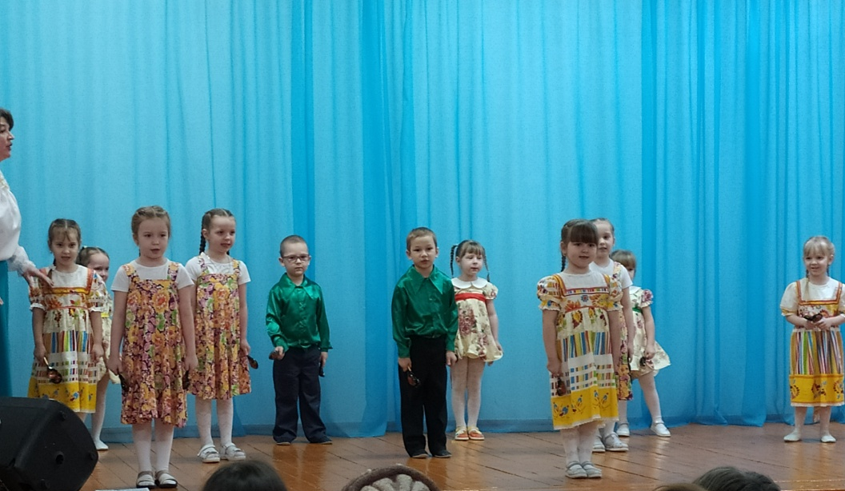
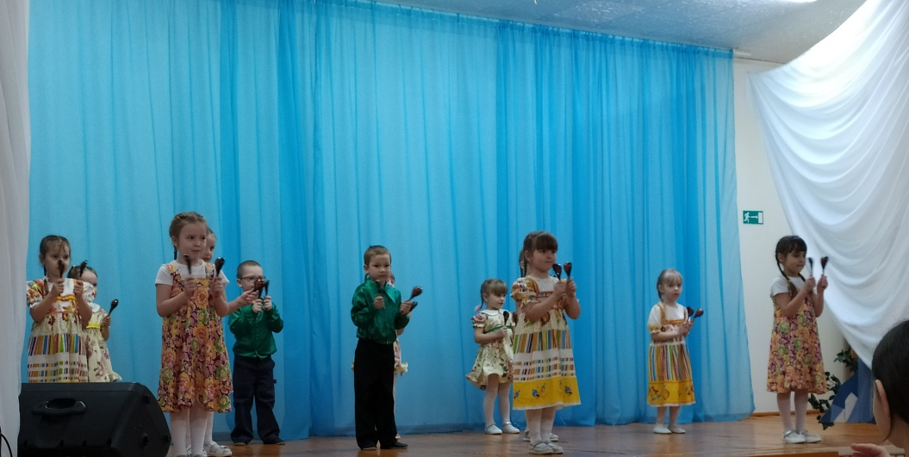

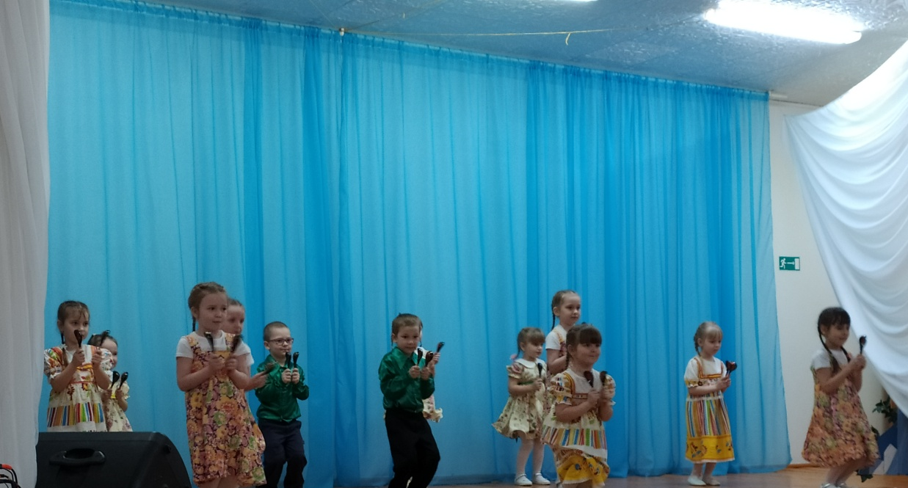

Воспитатель Смиренникова С.Н.

